Федеральное государственное автономное образовательное учреждение
высшего образования
«Национальный исследовательский университет «Высшая школа экономики»

РАБОЧИЙ ГРАФИК (ПЛАН) ПРОВЕДЕНИЯ ПРАКТИКИ
Пащенко Никита -
(Ф.И.О. обучающегося)

Направление подготовки (специальность): 01.04.02 Прикладная математика и информатика
Наименование образовательной программы: Науки о данных
Очной формы обучения, группы: ИССА
Вид, тип практики: производственная (научно-исследовательская)

Срок прохождения практики: с « | 12 | » | июля | 2021 г. по « | 26 | » | июля | 2021 г.

Руководитель практики: Игнатов Д.И., доцент департамента анализа данных и
искусственного интеллекта

№ п/п | Сроки проведения | Планируемые работы
1 | День 1 | 1. Организационное собрание
2 | День 1 | 2. Инструктаж по ознакомлению с требованиями охраны труда, техники безопасности, пожарной безопасности, а также правилами внутреннего трудового распорядка
3 | День 2 | 3. Экскурсия обзорная
4 | День 3-10 | 4. Выполнение индивидуального задания
5 | День 3-10 | 5. Консультации
6 | День 10-14 | 6. Подготовка и предоставление отчета о прохождении практики


Обучающийся |  | / | Н. Пащенко
 | 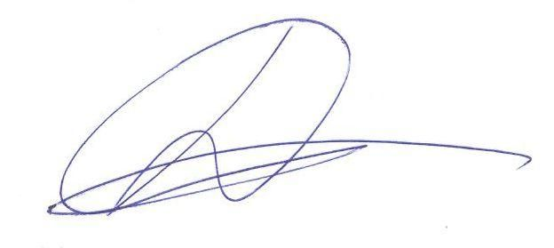  (подпись) |  | (И.О. Фамилия)

Руководитель практики |  | / | Д.И. Игнатов
 | (подпись) |  | (И.О. Фамилия)

